INFORME DE GESTIÓN AÑO 2020
FUNDACION FC FE Y ESPERANZA
NIT. 901387820-2

Señores
ASAMBLEA GENERAL

- INTRODUCCION

Dando cumplimiento a los estatutos de la Fundación FC Fe y Esperanza y de conformidad con las normas legales vigentes (los artículos 46 y 47 de la Ley 222 de 1995 y la Ley 603 de 2000), presento a la Asamblea General el informe de Gestión en donde se describen las actividades más relevantes ejecutadas durante el año 2020. La fundación fue creada con el ánimo de recaudar recursos, para atender a niños, niñas y sus familias en condición de vulnerabilidad emocional y alimentaria ubicados al sur oriente de Bogotá.

- ESTRUCTURA ORGANIZATIVA

La Fundación FC Fe y Esperanza se constituyó en el 2020 y su objeto social es crear espacios de reflexión, desarrollo e implementación de proyectos de impacto social que promuevan el bienestar integral y acompañamiento en su proyecto de vida en los niños, niñas, jóvenes, madres cabeza de familia y comunidad en general en condición de vulnerabilidad a nivel nacional

- ANÁLISIS DE LA SITUACION FINANCIERA

El fondo inicial que determinaron los miembros fundadores fue de $1.500.000 Un millón quinientos mil pesos como consta de los estados financieros y en el ejercicio contable no se registra excedentes para el 2021.

- ACONTECIMIENTOS IMPORTANTES ACAECIDOS DESPUÉS DEL EJERCICIO
No existieron acontecimientos importantes desde el cierre del ejercicio hasta la fecha de realización del presente informe.

- EVOLUCION PREVISIBLE DE LA FUNDACION

Con la concesión de voluntarios, pasantes no remunerados, organizaciones gubernamentales, empresa privada y equipo administrativo se podrá ampliar la cobertura para el año 2021 en atención a niños, niñas y sus familias en condición de vulnerabilidad en los programas del Rincón de los secretos y Consejería familiar; también con talleres de aprovechamiento del tiempo libre, salidas pedagógicas con normas de bioseguridad de alta calidad, entrega de elementos de bioseguridad, refrigerios para después de cada actividad y entrega de mercados a las familias que estén sufriendo por desempleo.
- OPERACIONES CELEBRADAS CON LOS MIEMBROS FUNDADORES O ADMINISTRADORES
Por el año 2020, no se realizaron préstamos o negocios por parte de los miembros fundadores y como ninguno de sus administradores.
- ESTADO DE CUMPLIMIENTO DE LAS NORMAS SOBRE PROPIEDAD INTELECTUAL Y DERECHOS DE AUTOR POR PARTE DE LA FUNDACION
A la fecha del presente informe la fundación no tenía la responsabilidad en el cumplimiento de obligaciones en lo relacionado a la propiedad intelectual a los derechos de autor.

Atentamente,

DIANA CONSTANZA BOGOTA
Represente legal
C.C. 1.013.597.558 Bogotá

FC FE Y ESPERANZA 2020
PARTE DEL EQUIPO DE TRABAJO
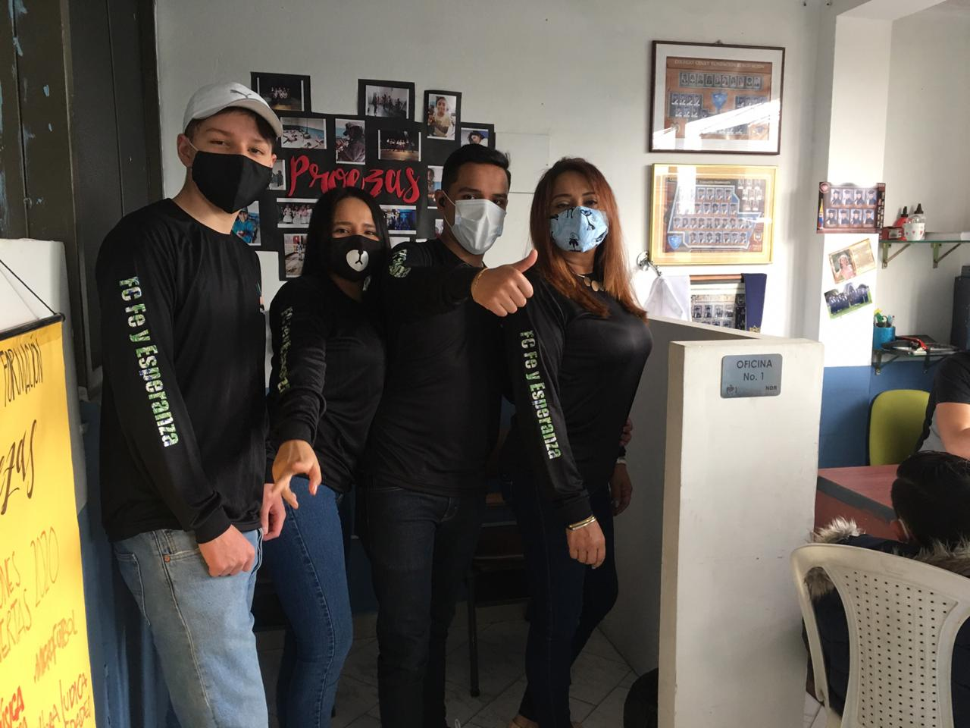
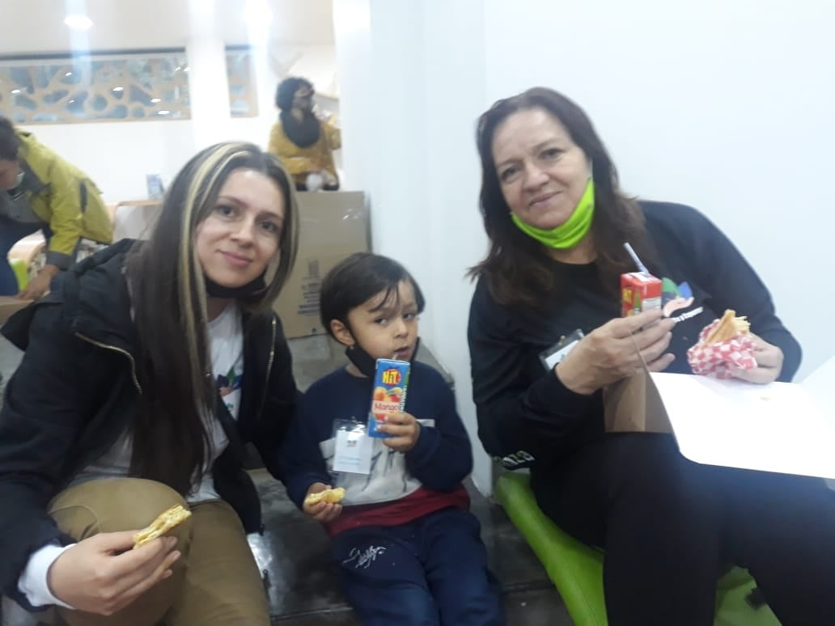

ENTREGA DE MERCADOS



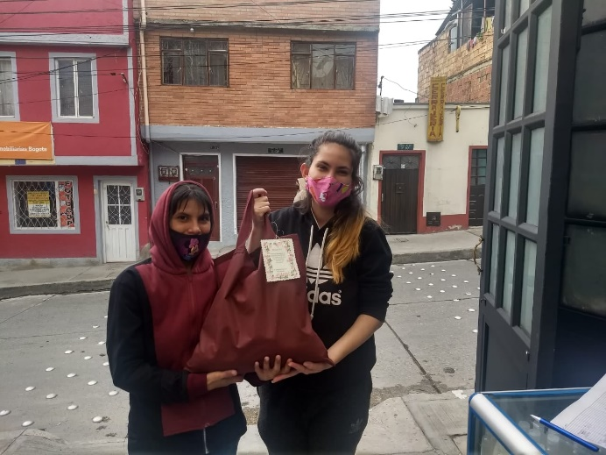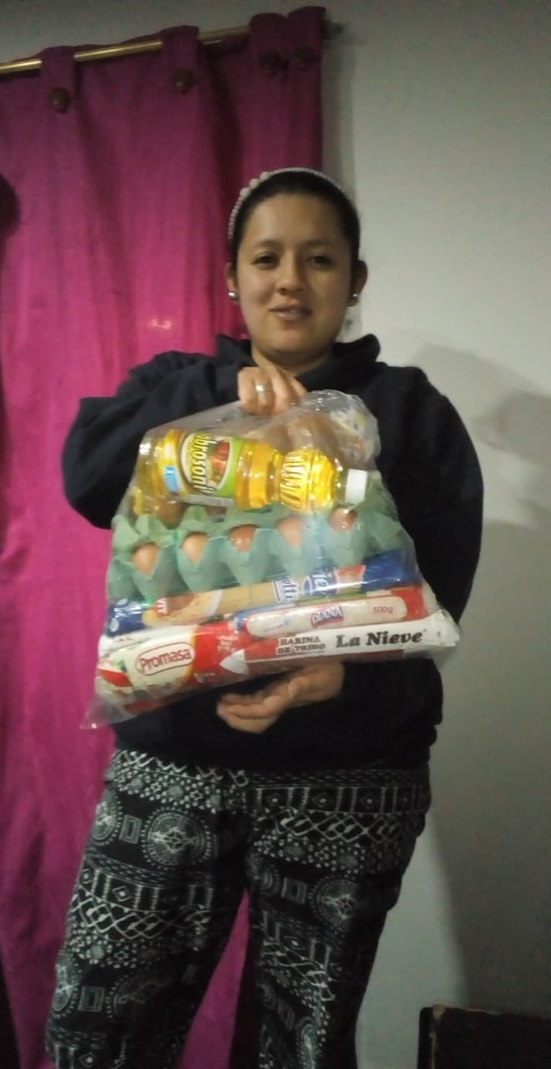

NIÑOS ATENDIDOS 280
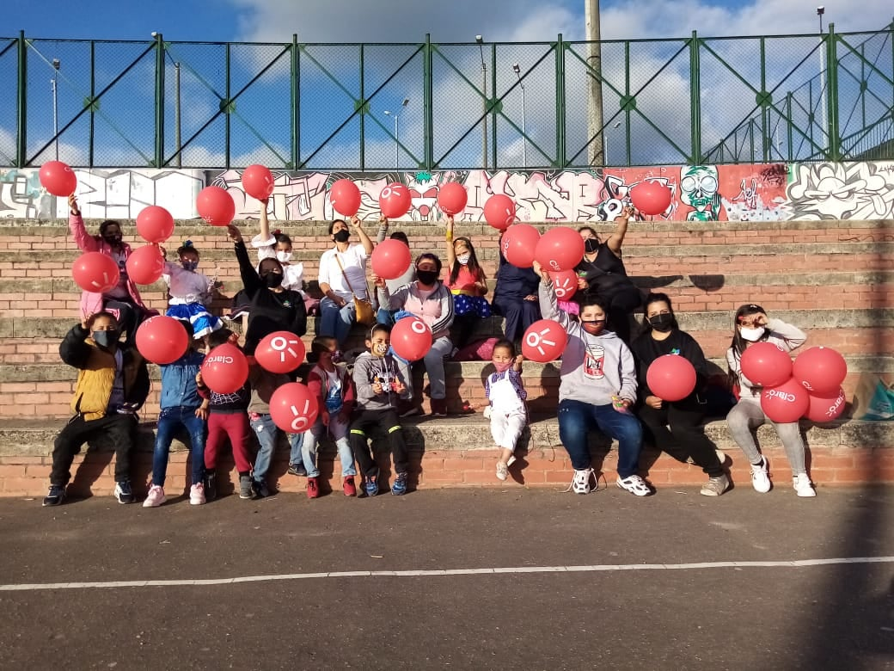
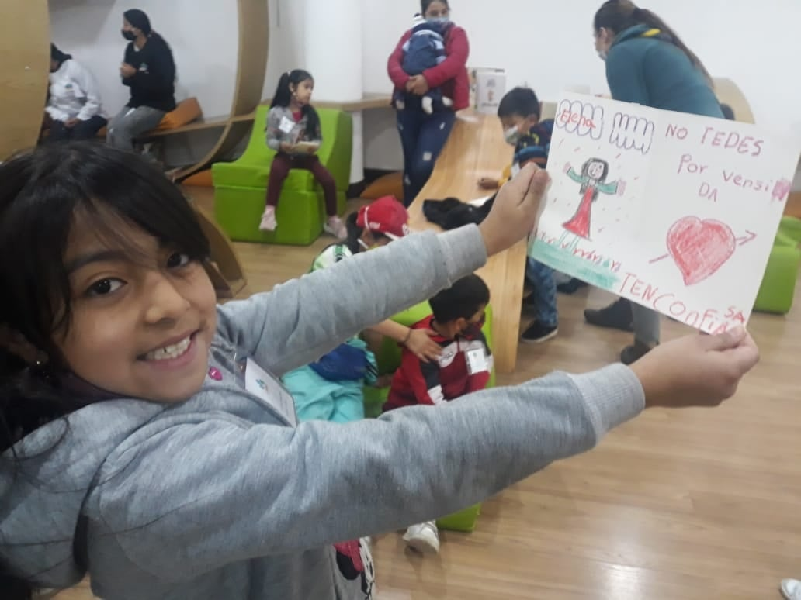
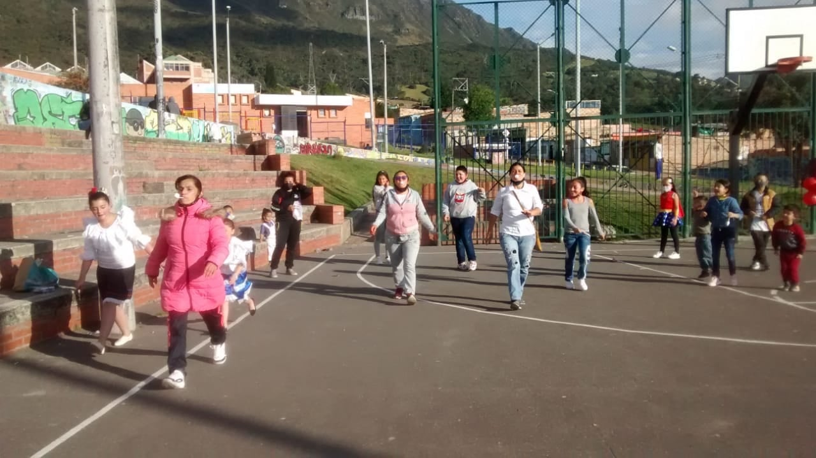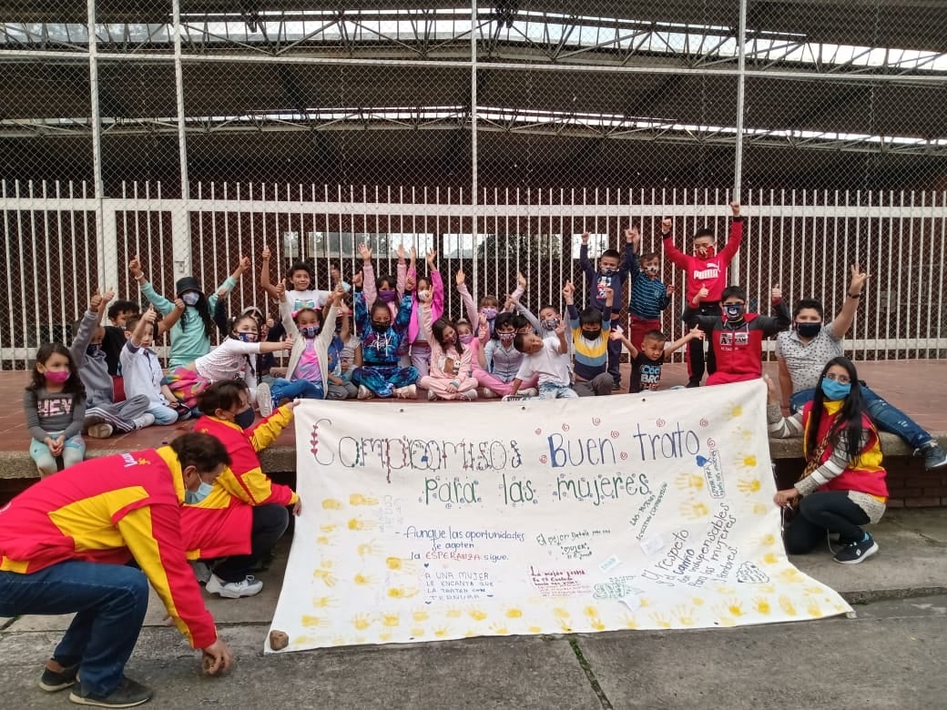

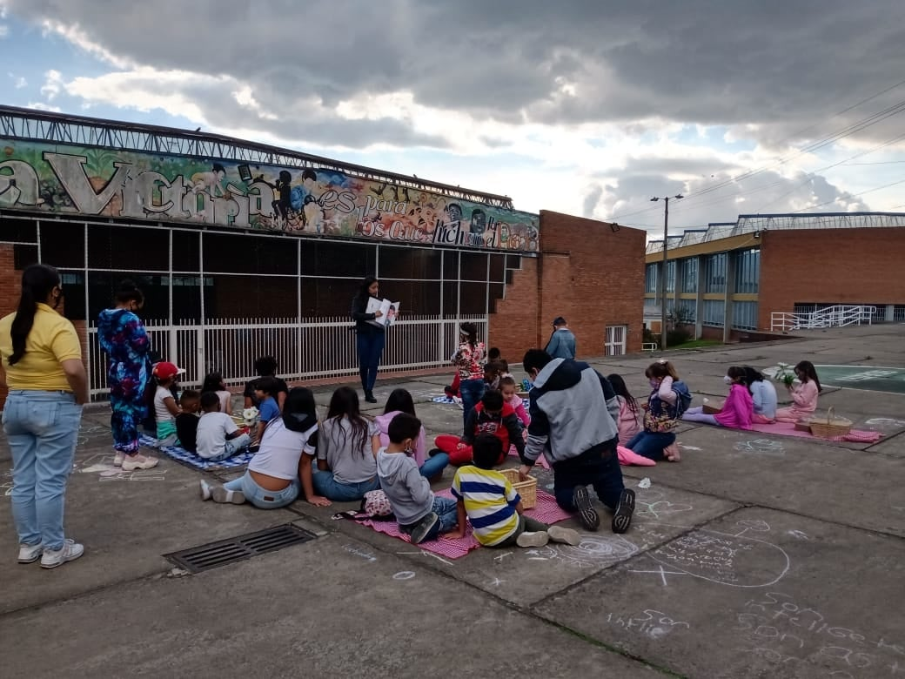
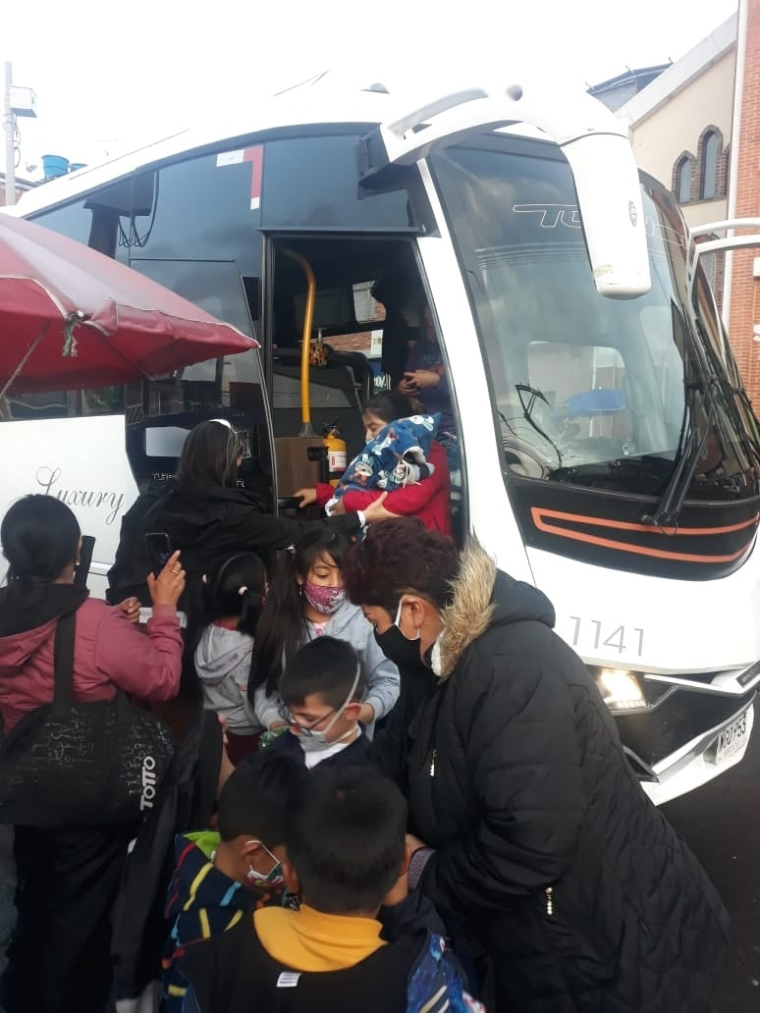

TALLERES A MAMÁS 50

